


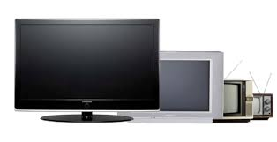
CCF ART APPLIQUE
Damus rose Carmel 1er ARCU
Lycée Polyvalent Anne-Marie Javouhey 97300 Cayenne
2018/2019

SOMMAIRE

Introduction : L’évolution de la télévision dans notre société.

Développement

- L’évolution de la télévision à travers l'histoire.
- Présentation de produit dérivé de Philips.
- La télévision Philips a t’il fait évoluer notre société ?

Conclusion

Cote négative de la télévision ?

INTRODUCTION

Définition du thème
Ensemble des activités et des services assurant l'élaboration et la diffusion d'informations et de spectacles par le procédé de la télévision ces programmes (le petit écran).
Émissions, programmes, studios, régie, chaînes de télévision.
Synonymes : télé
Evolution du thème à travers l’histoire
Evolution du thème dans le développement
Explication du choix
J’ai choisi l’évolution du téléviseur Philips car c’est un des meilleur modèle
Présentation de produits dérivés dans lesquels votre objet d’étude est utilisé
Présentation des objet dérivés dans le développement.
Dire en quoi selon vous est ce que votre objet d’étude a fait évoluer notre société

Développement

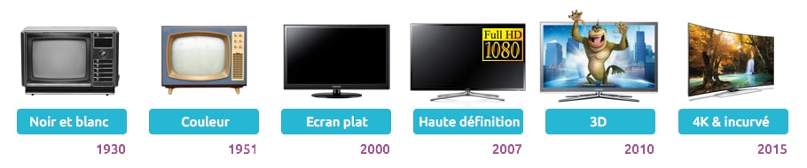
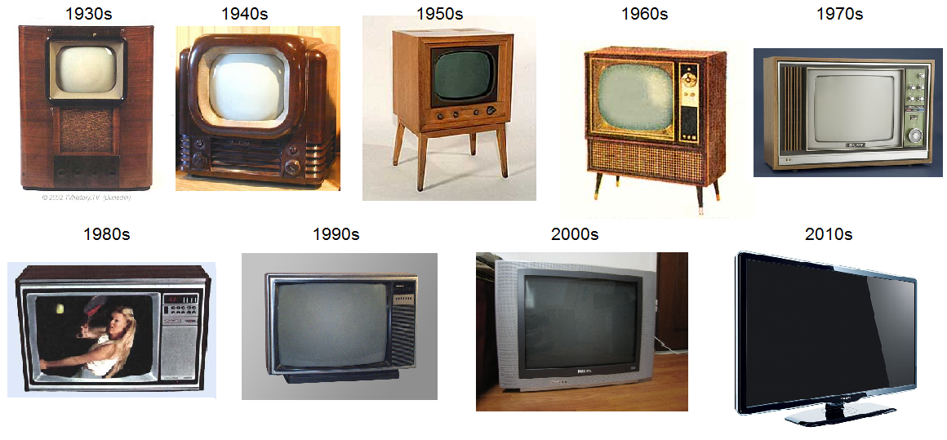
- L’évolution de la télévision à travers l'histoire

Développement

- Présentation de produit dérivé de Philips







Source : https://www.philips.fr

Développement

- La télévision Philips a t’il fait évoluer notre société ?
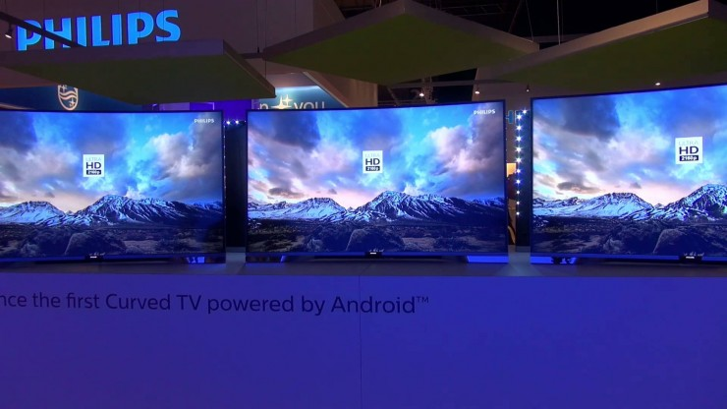

Le secteur de la télévision est clairement arrivé à maturité. Beaucoup de foyers sont aujourd’hui équipés en écran plat et le rythme des innovations s'est logiquement ralenti. C'est dans ce contexte que sont arrivées les premières TV Ultra HD. Aujourd'hui, l'Ultra HD a vu ses tarifs baisser considérablement. Alors, faut-il craquer pour les derniers modèles, et quel usage peut-on en faire dès maintenant ? C'est ce que nous allons essayer de voir ici

Conclusion

Cote négative de la télévision ?
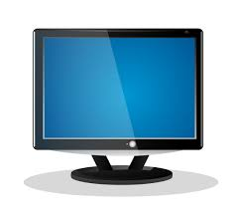
La télévision peut être un divertissement ou un outil de découverte du monde dans Les conditions citées plus haut. Il ne l’est pas pour le bébé ou le jeune enfant. Contrairement à ce qui est dit par les chaînes de télévision, il n’est pas possible de parler de programmes adaptés pour les enfants de moins de2ans.Les programmes éducatifs ne vont pas rendre les enfants plus performants l’école. La télévision n’est pas un outil éducationnel et n’a aucune incidence positive sur le Développement en général ou le langage de l’enfant. Pour les petits de moins de 3ans, regarder la télévision peut entraîner des troubles du développement, retard de langage, agitation, troubles du sommeil, troubles de la concentration et dépendance aux écrans.

